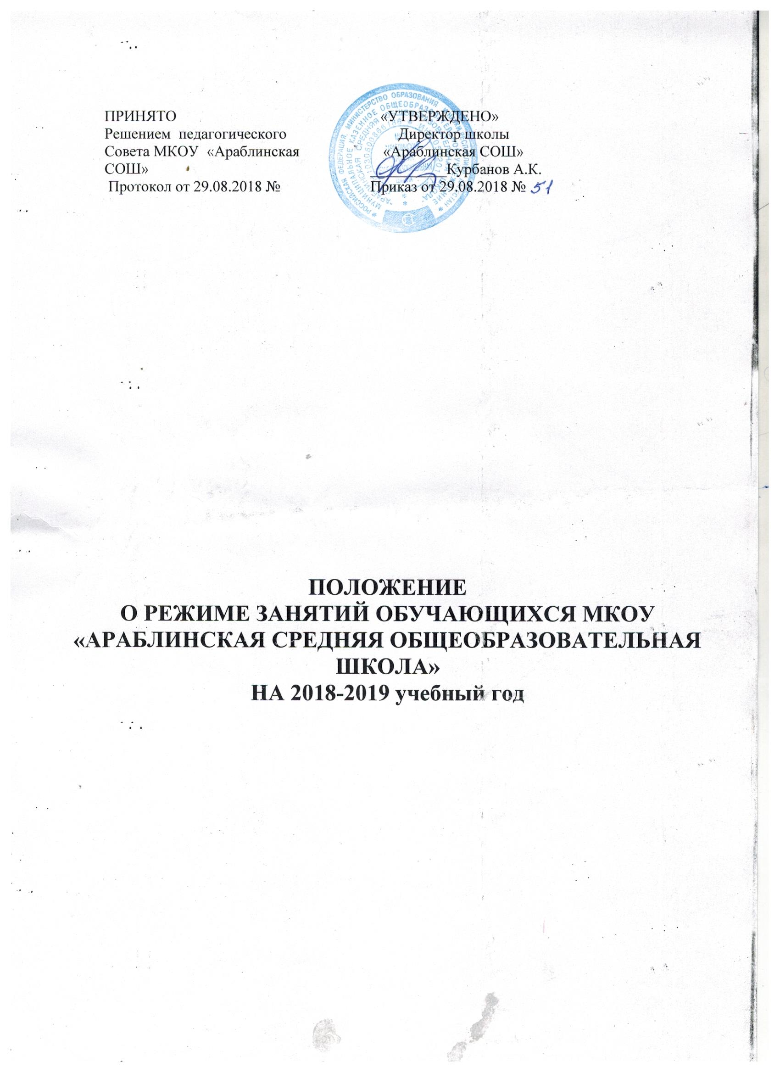

1. Общие положения
1.1. Настоящее положение разработано с учетом Федерального закона от 29.12.2012 г. № 273-ФЗ «Об Образовании в Российской Федерации», «Санитарно – эпидемиологических правил и нормативов СанПиН 2.4.2.2821-10», от 29.12.2010 г. № 189, Уставом МКОУ «Араблинская СОШ»
1.2. Настоящее Положение регулирует режим организации образовательного процесса и регламентирует режим занятий обучающихся МКОУ «Араблинская СОШ» (далее Школа).
1.3. Настоящие правила обязательны для исполнения всеми учащимися Школы и их родителями (законными представителями), обеспечивающими получения учащимися общего образования..
1.4. Текст настоящего Положения размещается на основном сайте Школы в сети Интернет
2. Режим образовательного процесса
2.1. Учебный год в школе начинается 1 сентября. Если этот день приходится на выходной день, то в этом случае учебный год начинается в первый, следующий за ним рабочий день.
2.2. Продолжительность учебного года на первой, второй и третьей ступенях общего образования составляет не менее 34 недель без учета государственной (итоговой) аттестации, в первом классе – 33 недели.
2.3. Учебный год составляют учебные периоды: триместры. Решение о переходе на обучение по триместрам производится по решению Управляющего совета школы. Количество триместров – 3.
2.4. При обучении по триместрам после каждого учебного периода следуют каникулы (триместры чередуются с каникулами).
2.5. Продолжительность учебного года, каникул устанавливается годовым календарным учебным графиком. Календарный график на каждый учебный год согласовывается с МУ Управлением образования Воскресенского муниципального района и утверждается приказом директора школы.
2.6. Обучение в школе ведется в 1-11 классах по пятидневной неделе
в случае необходимости в школе может быть организовано обучение в две смены, во второй смене не могут обучаться обучающиеся 1-х, 5-х, выпускных 9 и 11 классов, классов компенсирующего обучения и классов с углубленным изучением отдельных предметов.
2.7. Продолжительность урока во 2-11-х классах составляет 45 минут.
2.8. В соответствии с требованиями «Санитарно – эпидемиологических правил и нормативов СанПиН 2.4.2.2821-10» для облегчения процесса адаптации детей к требованиям общеобразовательного учреждения в первых классах применяется ступенчатый метод постепенного наращивания учебной нагрузки:
- сентябрь, октябрь – 3 урока по 35 минут каждый (для прохождения учебной программы четвертые уроки заменяются целевыми прогулками на свежем воздухе, уроками физической культуры, уроками – играми, уроками – театрализациями, уроками экскурсиями, (основание письмо Министерства образования и науки РФ от 20.04.2001 г. № 408/13-13 «Рекомендации по организации обучения первоклассников в адаптационный период»),
- ноябрь-декабрь – по 4 урока по 35 минут каждый,
- январь-май – по 4 урока по 45 минут каждый,
В середине учебного дня проводится динамическая пауза продолжительностью 40 минут.
2.9. Учебные занятия в школе начинаются в 8 часов 30 минут. Проведение «нулевых» уроков в образовательном учреждении не допускается.
2.10. После каждого урока учащимся предоставляется перерыв не менее 10 минут. Для организации питания обучающихся в режим учебных занятий вносятся не более трех перемен, продолжительностью не менее 15 минут.

2.11. Расписание звонков:

I – смена
1. 08 00 – 08 45
2. 08 50 -09 35
3. 9 40 – 10 25
4. 10 30 – 11 15
5. 11 20 – 12 05
6. 12 10 – 12 55
II – смена
1. 13 05 – 14 50
2. 14 55 -14 40
3. 14 45 -15 30
4. 15 35 -16 20
5. 16 25 – 17 10
6. 17 15 – 18 00

2.12. Горячее питание обучающихся осуществляется в соответствии с расписанием, утверждаемым на каждый учебный период директором школы по согласованию с Управляющим советом учреждения.
2.13. Аудиторная учебная нагрузка обучающихся не должна быть меньше минимальной обязательной и не должна превышать предельно допустимую аудиторную учебную нагрузку обучающихся.
- 1 класс – 21 час в неделю (5-дневная учебная неделя),
- 2-4 классы – предельно-допустимая аудиторная нагрузка при 5-дневной учебной неделе – 23 часа в неделю,
- 5 класс - предельно-допустимая аудиторная нагрузка при 5-дневной учебной неделе – 29 часов в неделю,
- 6 класс - предельно-допустимая аудиторная нагрузка при 5-дневной учебной неделе – 30 часов в неделю,
- 7 класс - предельно-допустимая аудиторная нагрузка при 5-дневной учебной неделе – 32 часа в неделю,
- 8 класс - предельно-допустимая аудиторная нагрузка при 5-дневной учебной неделе – 33 часа в неделю,
- 9 класс - предельно-допустимая аудиторная нагрузка при 5-дневной учебной неделе – 33 часа в неделю,
- 10-11 классы - предельно-допустимая аудиторная нагрузка при 6-дневной учебной неделе – 37 часов в неделю,
2.14. Расписание уроков составляется в соответствии с гигиеническими требованиями к расписанию уроков с учетом умственной работоспособности обучающихся в течение дня и недели. При составлении расписания уроков используется таблица И.Г.Сивакова, в которой трудность каждого предмета ранжируется в баллах.
2.15. В школе установлены следующие основные виды учебных занятий: урок, лекция, семинар, практическая работа, лабораторная работа, экскурсия.
2.16. При проведении занятий по иностранному языку, технологии на 1, 2 и 3 ступени обучения, физической культуре на 3 ступени обучения, по информатике и ИКТ на 2, 3 ступени обучения допускается деление класса на две подгруппы при наполняемости не менее 25 человек.
При наличии необходимых условий и средств возможно деление на группы классов с меньшей наполняемостью при проведении занятий по другим предметам.
2.17. с целью профилактики утомления, нарушения осанки, зрения обучающихся на уроках в начальной, средней и старшей школе проводятся физкультминутки, динамические паузы и гимнастика для глаз.
2.18. В начальных классах плотность учебной работы обучающихся на уроках по основным предметам не должна превышать 80%.
2.19. В оздоровительных целях в школе создаются условия для удовлетворения биологической потребности обучающихся в движении. Эта потребность реализуется посредством ежедневной двигательной активности обучающихся в объеме не менее 2 ч.
- 3 урока физической культуры в неделю,
- физкультминутки на уроках,
- подвижные перемены,
- внеклассные спортивные занятия и соревнования,
- Дни здоровья,
- прогулка на свежем воздухе.
3. Режим каникулярного времени.
3.1. Продолжительность каникул в течение учебного года составляет не менее 30 календарных дней.
3.2. Продолжительность летних каникул составляет не менее 8 недель.
3.3. Для обучающихся в первом классе устанавливаются в течение года дополнительные недельные каникулы.
В случае, если учебные периоды соответствуют четвертям, сроки данных каникул утверждаются в соответствии с рекомендациями МУ Управление образования Воскресенского муниципального района.
3.4. Сроки каникул утверждаются начальником МУ Управление образования Воскресенского муниципального района..
4. Режим внеурочной деятельности
4.1. Режим внеурочной деятельности регламентируется расписанием работы группы продленного дня, кружков, секций, детских общественных объединений.
4.2. Время проведения экскурсий, походов, выходов с детьми на внеклассные мероприятия устанавливается в соответствии с календарно-тематическим планированием и планом воспитательной работы.
4.3. Работа спортивных секций, кружков, кабинета информатики допускается только по расписанию, утвержденному директором школы.
4.4. Факультативные, групповые, индивидуальные занятия, занятия объединений дополнительного образования начинаются через 1 час после окончания уроков.
4.5. Часы факультативных, групповых и индивидуальных занятий входят в объем максимально допустимой нагрузки.
4.6. При проведении внеурочных занятий продолжительностью более 1 академического часа организуются перемены – 10 минут для отдыха со сменой вида деятельности.
4.7. В школе по желанию и запросам родителей (законных представителей) могут открываться группы продленного дня обучающихся, которые начинают свою работу после окончания уроков. Режим работы каждой группы утверждается директором школы. Группы продленного дня действуют на основании Положения о группах продленного дня. В группе продленного дня продолжительность прогулки для младших школьников должна составлять не менее 1,5 часов. Двигательная активность на воздухе должна быть организована в виде подвижных и спортивных игр.

5. Промежуточная и итоговая аттестация.
5.1. Оценка индивидуальных достижений обучающихся осуществляется по окончании каждого учебного периода:
- 1-х классов – по итогам учебного года (безотметочное обучение),
- 2-9-х классов – по итогам четверти, учебного года (бальное оценивание),
- 10-11-х классов – по итогам полугодий, учебного года (бальное оценивание)
Порядок проведения промежуточной аттестации и системы оценки индивидуальных достижений обучающихся определяется соответствующими локальными актами школы.
5.2. Государственная (итоговая) аттестация в выпускных 9 и 11 классах проводится в соответствии с нормативно-правовыми документами Министерства образования РФ, Министерства образования и науки РД.

